Selection switch – CLI – enter = activer switch>

enable ou en (car aucune autre commande commence par en pour >) 🡪 mode root (premier niveau de config) = Switch#

commande raccourcis a test avec tab

Si exit 🡪 retour

Mode plus pousé : switch#configure terminal (seulement en mode root)

Ctrl+Maj+9 si connerie avec translating

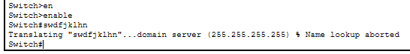

Pour configurer un vlan taper nom vlan (pour le 1 taper 10)

Pour renommer vlan taper « **name** puis nom vlan »

Show vlan brief pour voir les vlan 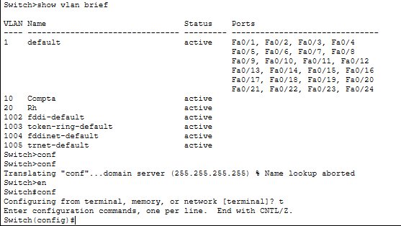

Pour show vlan brief on peut aussi faire « s vlan b »

Pour configurer ports sur switch

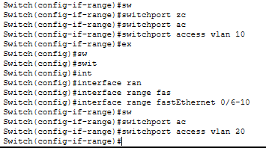

0/24 pour trunk : (communiquer entre switch et routeur)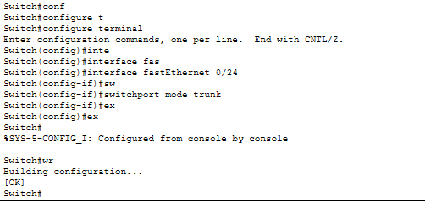

Quand interface (range) fastEthernet range = plusieurs / inutile si un seul à mettre

Routeur, pour déclarer interface : interface fast Eth 0/1

Ip adresse 172.0.1 255.255.0.0

No shutdown car réseau = jamais éteint

Dans (config) interface fastEthernet 0/1.10

Description vlan 10 : avant utile mais plus maintenant ?

Encapsultation dot1q 10 =tagger les trames (savoir à quel réseau elles appartiennent

Ip adress 192.168.10.254 255.255.255.0

Exit

No auto summary = pas de résumé automatique des routes dans la table de routage (peut créer overlaps par exemple)

Defaut infomation originate = générer les routes utilisés dans le protocole rip

Adresser les routes sur le routeur (permettre communication du réseau)

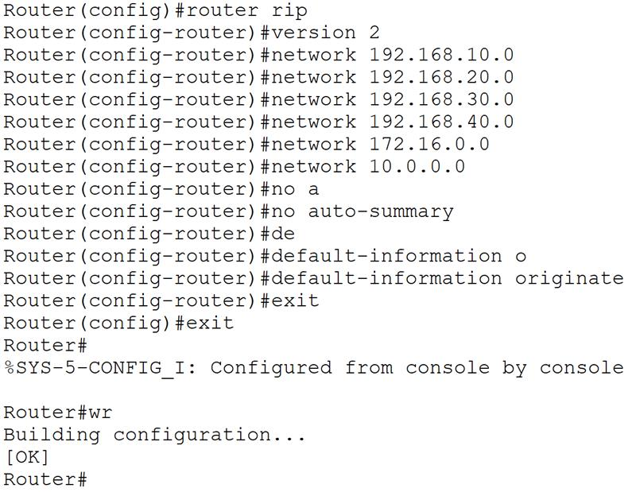

Pour tester faire un command prompt, ping + ip

Si ¾ reçu = ok sinon fail donc problème

Même chose sur le routeur